- Что делать, чтобы нейтрализовать стресс
на этапе подготовки к экзаменам?
Во-первых, при стрессах быстро расходуется запас витаминов в организме, особенно группы В. Многие врачи советуют добавить в рацион питания: грецкие орехи, сухофрукты, злаки, семечки, молочные продукты, рыбу, мясо, овощи, фрукты, шоколад горький и принимать ежедневно витамины, но помните все должно быть в меру!
Во-вторых, очень полезна физическая нагрузка. Ходите в спортивный зал, делайте зарядку, танцуйте, гуляйте по городу, сходите в лес, посещайте бассейн, баню, можно просто заняться домашними делами (вымыть посуду, пропылесосить и т.д.).
В - третьих, необходима психическая и физическая релаксация. Попробуйте следующие способы: слушайте расслабляющую музыку, погладьте кошку/ собаку, примите теплую ванну с приятным ароматом и пеной, смотрите на ночное небо, облака, мечтайте, хорошенько выспитесь или просто улыбнитесь.
В - четвертых, для гармоничной жизни необходима поддержка семьи, друзей. Общайтесь с друзьями, знакомьтесь с новыми интересными людьми. Уделяйте внимание родителям, бабушкам и дедушкам, сестре или брату, ведь они особенно нуждаются в вашей любви, заботе.

- Методы саморегуляции
Методы, целенаправленно созданные человеком для управления самим собой, или психотехнические упражнения.
Смысл психотехники состоит в достижении и поддержании психической, духовной и физической формы посредством направленного сосредоточения.

- Техники самовнушения
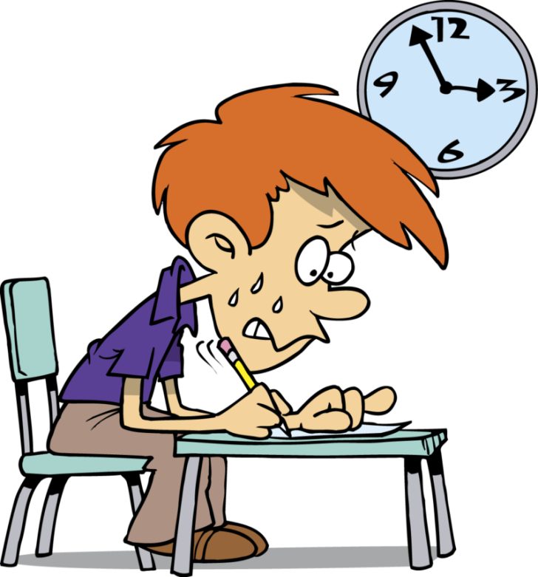
Самовнушение должно быть позитивным, жизнеутверждающим, конструктивным (нельзя внушать себе негативное); должно быть облечено в простые, четкие и понятные фразы в утвердительной форме без частицы «НЕ» («я хочу…», «я могу…» и т. п.) и предполагает многократное повторение.
Придумайте несколько кратких оптимистичных тезисов, которые нужно повторять в период волнения. Например:
- Все будет хорошо!
- Сейчас я почувствую себя лучше!
- Я уже чувствую себя лучше!
- У меня все получится!
- Без сомнения, я справлюсь!

- Техники релаксации (расслабления)
- Сожмите пальцы в кулак с загнутым внутрь большим пальцем. Делая выдох спокойно, не торопясь, сжимайте с усилием кулак. Затем, ослабляя сжатие кулака, сделайте вдох. Повторите 5 раз. Теперь попробуйте выполнить это упражнение с закрытыми глазами, что удваивает эффект.

- Дышать уступами. Три-четыре коротких выдоха подряд, потом столько же коротких вдохов. Благодаря этому разбивается поток импульсов, идущих в мозг при глубоком вдохе, что очень важно при стрессе.

- Накануне экзамена:
- Многие считают: для того, чтобы полностью подготовиться к экзамену, не хватает всего одной, последней перед ним ночи. Это неправильно. Ты уже устал, и не надо себя переутомлять. Напротив, с вечера перестань готовиться, прими душ, соверши прогулку.
Выспись как можно лучше, чтобы встать отдохнувшим, с ощущением своего здоровья, силы, "боевого" настроя. Ведь экзамен - это своеобразная борьба, в которой нужно проявить себя, показать свои возможности и способности.
- В пункт сдачи экзамена ты должен явиться, не опаздывая, лучше за полчаса до начала тестирования. При себе нужно иметь пропуск, паспорт и несколько (про запас) гелевых или капиллярных ручек с черными чернилами.
- Если в школе холодно, не забудь тепло одеться, ведь ты будешь сидеть на экзамене несколько часов.

Саморегуляция познавательной деятельности
во время экзамена
Для того чтобы уверенно и успешно выполнить задания на ОГЭ/ЕГЭ, полезно:
- понять и спокойно обдумать вопросы, поставленные в задании, собраться с мыслями для их решения;
- подумать возможные способы решения поставленной в задании проблемы;
- рационально использовать отведенное на экзамен время: сначала выполнять те задания, которые кажутся более простыми, и затем приниматься за более сложные задания;
- постараться поддерживать у себя позитивное мышление в течение всего времени, отведенного на выполнение работы;
- не поддаваться негативным изменениям в своем настроении;
- помнить, что очень важна положительная самооценка, и проговорить про себя: «Я уверен(а) в себе. Я справлюсь с поставленными задачами, и все будет хорошо…».
- Следует помнить, что психологические методы саморегуляции познавательных процессов достаточно индивидуальны, поэтому Вам при подготовке и во время сдачи экзамена нужно найти свои собственные способы.

- Универсальные «рецепты»
при подготовке к ОГЭ/ЕГЭ:
- Сначала подготовь место для занятий: убери со стола лишние вещи, удобно расположи нужные учебники, пособия, тетради, карандаши и т.п.
- Можно ввести в интерьер комнаты желтый и фиолетовый цвета, поскольку они повышают интеллектуальную активность. Для этого бывает достаточно какой-либо картинки в этих тонах или эстампа.
- Составь план занятий. Для начала определи: кто ты - "сова" или "жаворонок", и в зависимости от этого максимально используй утренние или вечерние часы. Составляя план на каждый день подготовки, необходимо четко определить, что именно сегодня будет изучаться. Не вообще: "немного позанимаюсь", а какие именно разделы и темы.
- Начни с самого трудного, с того раздела, который знаешь хуже всего. Но если тебе трудно "раскачаться", можно начать с того материала, который тебе больше всего интересен и приятен. Возможно, постепенно войдешь в рабочий ритм, и дело пойдет.
- Чередуй занятия и отдых, скажем, 40 минут занятий, затем 10 минут - перерыв. Можно в это время помыть посуду, полить цветы, сделать зарядку, попить чай, принять душ.
- Не надо стремиться к тому, чтобы прочитать и запомнить наизусть весь учебник. Полезно структурировать материал за счет составления планов, схем, причем желательно на бумаге. Планы полезны и потому, что их легко использовать при кратком повторении материала.
- Выполняй как можно больше различных опубликованных тестов по этому предмету. Эти тренировки ознакомят тебя с конструкциями тестовых заданий.
- Тренируйся с секундомером в руках, засекай время выполнения тестов.
- Готовясь к экзаменам, никогда не думай о том, что не справишься с заданием, а напротив, мысленно рисуй себе картину триумфа.
- Оставь один день перед экзаменом на то, чтобы вновь повторить все планы ответов, еще раз остановиться на самых трудных вопросах.

- Универсальные «рецепты»
в ходе выполнения заданий ОГЭ/ЕГЭ

- Будь внимателен!
В начале тестирования тебе сообщат необходимую информацию (как заполнять бланк, какими буквами писать, как кодировать номер школы и т.п.). От того, насколько ты внимательно запомнишь все правила, зависит правильность твоих ответов.

- Сосредоточься!
После заполнения бланков регистрации, постарайся сосредоточиться и забыть про окружающих. Для тебя должны существовать только текст заданий и часы, регламентирующие время выполнения теста. Торопись не спеша!

- Начни с легкого!
Начни отвечать на те вопросы, в знании которых ты не сомневаешься.
Тогда ты успокоишься, голова начнет работать более ясно и четко, и ты войдешь в рабочий ритм, и вся твоя энергия будет направлена на более трудные вопросы.

- Пропускай!
Надо научиться пропускать трудные или непонятные задания. Помни: в тексте всегда найдутся такие вопросы, с которыми ты обязательно справишься.

- Читай задание до конца!
Спешка не должна приводить к тому, что ты стараешься понять условия задания "по первым словам" и достраиваешь концовку в собственном воображении. Это верный способ совершить досадные ошибки в самых легких вопросах.

- Думай только о текущем задании!
Когда ты видишь новое задание, забудь все, что было в предыдущем. Этот совет дает тебе и другой бесценный психологический эффект - забудь о неудаче в прошлом задании. Думай только о том, что каждое новое задание - это шанс набрать очки.

- Исключай!
Многие задания можно быстрее решить, если не искать сразу правильный вариант ответа, а последовательно исключать те, которые явно не подходят. Метод исключения позволяет в итоге сконцентрировать внимание всего на одном-двух вариантах, а не на всех пяти-семи (что гораздо труднее).

- Запланируй два круга!
Рассчитай время так, чтобы за две трети всего отведенного времени пройтись по всем легким заданиям («первый круг»). Тогда ты успеешь набрать максимум очков на тех заданиях, а потом спокойно вернуться и подумать над трудными, которые тебе вначале пришлось пропустить («второй круг»).

- Угадывай!
Если ты не уверен в выборе ответа, но интуитивно можешь предпочесть какой-то ответ другим, то интуиции следует доверять! При этом выбирай такой вариант, который, на твой взгляд, имеет большую вероятность.

- Проверяй!
Оставь время для проверки своей работы, хотя бы, чтобы успеть пробежать глазами и заметить явные ошибки.

- Не огорчайся!
Стремись выполнить как можно больше заданий, но помни, что на практике это нереально. Учитывай, что тестовые задания рассчитаны на максимальный уровень трудности, и количество решенных тобой заданий вполне может оказаться достаточным для отличной оценки.

Удачи тебе!
